V petek, 5. 5. 2023 se je nad nami zgodil Polsenčni Lunin mrk. Luna je vstopila le v Zemljino polsenco (Earth's Penumbra), tako, da je Zemlja le delno zastrla Sončno svetlobo. Zato polsenčnega Luninega mrka s prostim očesom ni bilo mogoče videti. Luna je ob Polsenčnem Luninem mrku videti, podobno, kot jo vidimo ob polni Luni, le da je nekoliko manj svetla.

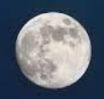

Zanimivost tokratnega polsenčnega Luninega mrka, nad nami, je bila ta, da je Luna le za las zgrešila Zemljino senco. Spodnji delček Luna je za las celo grešil Zemljino polsenco, kot je razvidno iz spodnje animacije.

Potek polsenčnega Luninega mrka pri nas:
- ob 17:13 (15:13 UTC+2) se je začel Polsenčni Lunin mrk (točka P1), ko je Luna začela vstopati v Zemljino polsenco (Luna se pri nas ni videla, saj je bila takrat še pod obzorjem),
- ob 19:22 v največji faza mrka (Luna se pri nas ni videla, saj je bila takrat še vedno pod obzorjem). Maksimalna faza se je zgodila na Indijskim oceanom.
- ob 19:34 je nastopila polna Luna,
- ob 20:12 vzhod Lune. Ob vzhodu se je Luna nahajala na obzorju na vzhodu-jugovzhodu (VJV - azimut 115°),
- ob 21:31 (19:13 UTC+2) se je končal Polsenčni Lunin mrk (točka P4), ko je Luna izstopila iz Zemljine polsence. Luna se je tudi takrat pri nas nahajala zelo nizko nad obzorjem (kotna višina je bila le 10° ) na jugo-vzhodu (JV - azimut 130°).

Polsenčni Lunin mrk 5. 5. 2023 je bil 24. od 72. Luninih mrkov 141 Saroškega cikla. Vsi Lunini mrki tega 141 Sarosa se dogajajo ob padajočem vozlu. To pomeni, da bo zgornji rob Lune ob 25. ponovitvi tega 141 Saroškega cikla, 16. 4. 2041, že zašel znotraj spodnjega roba Zemljine sence, kar se, da videti s prostim očesom.
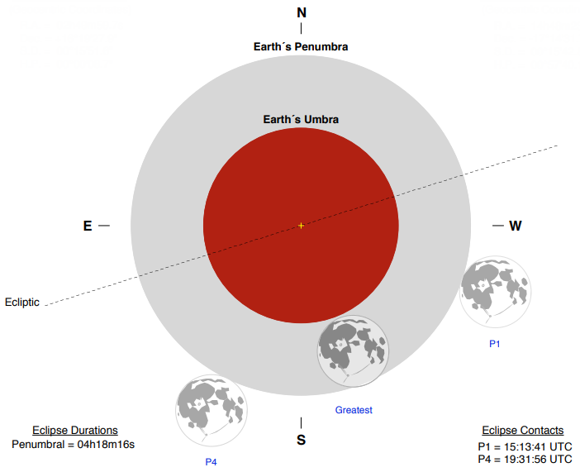

Vir: https://eclipsewise.com/oh/ec2023.html in https://eclipsewise.com/oh/oh-figures/ec2023-Fig03.pdf

Več sreče pri opazovanju Luninih mrkov, iz naših krajev v letu 2023, bomo imeli 28. 10. 2023, ko bomo lahko opazovali Delni Lunin mrk. Takrat Luna, ob naraščajočem vozlu, ne bo zgrešila Zemljine sence, kot tokrat (5. 5. 2023), saj bo del Lune (magnituda 0.12) vstopil v Zemljino senco, kar se bomo lahko med 21:34 (točka U1) in 22:52 (točka U4) opazovalo iz naših krajev s postim očesom, kot kažeta spodnji animaciji.

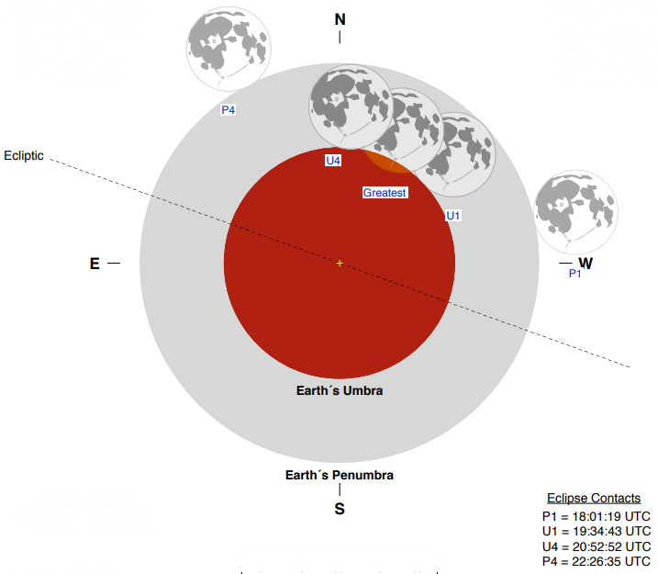

Vir: https://eclipsewise.com/oh/oh-figures/ec2023-Fig06.pdf

Lep pozdrav,

Albin Gradišnik

